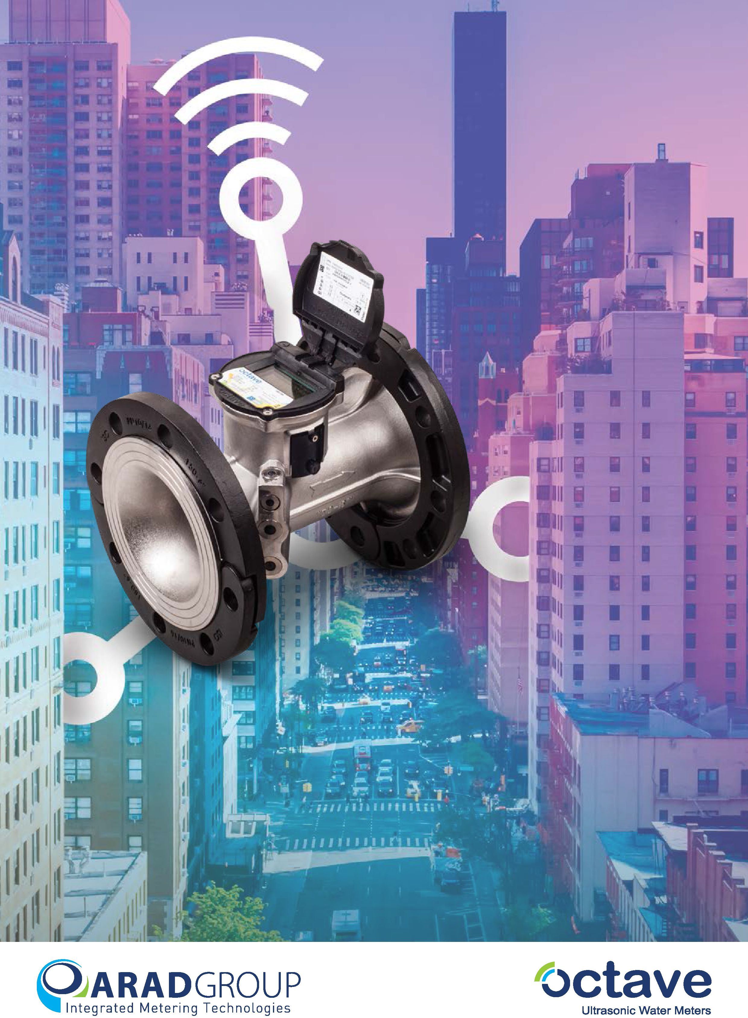

ВЕРСІЯ 4.02

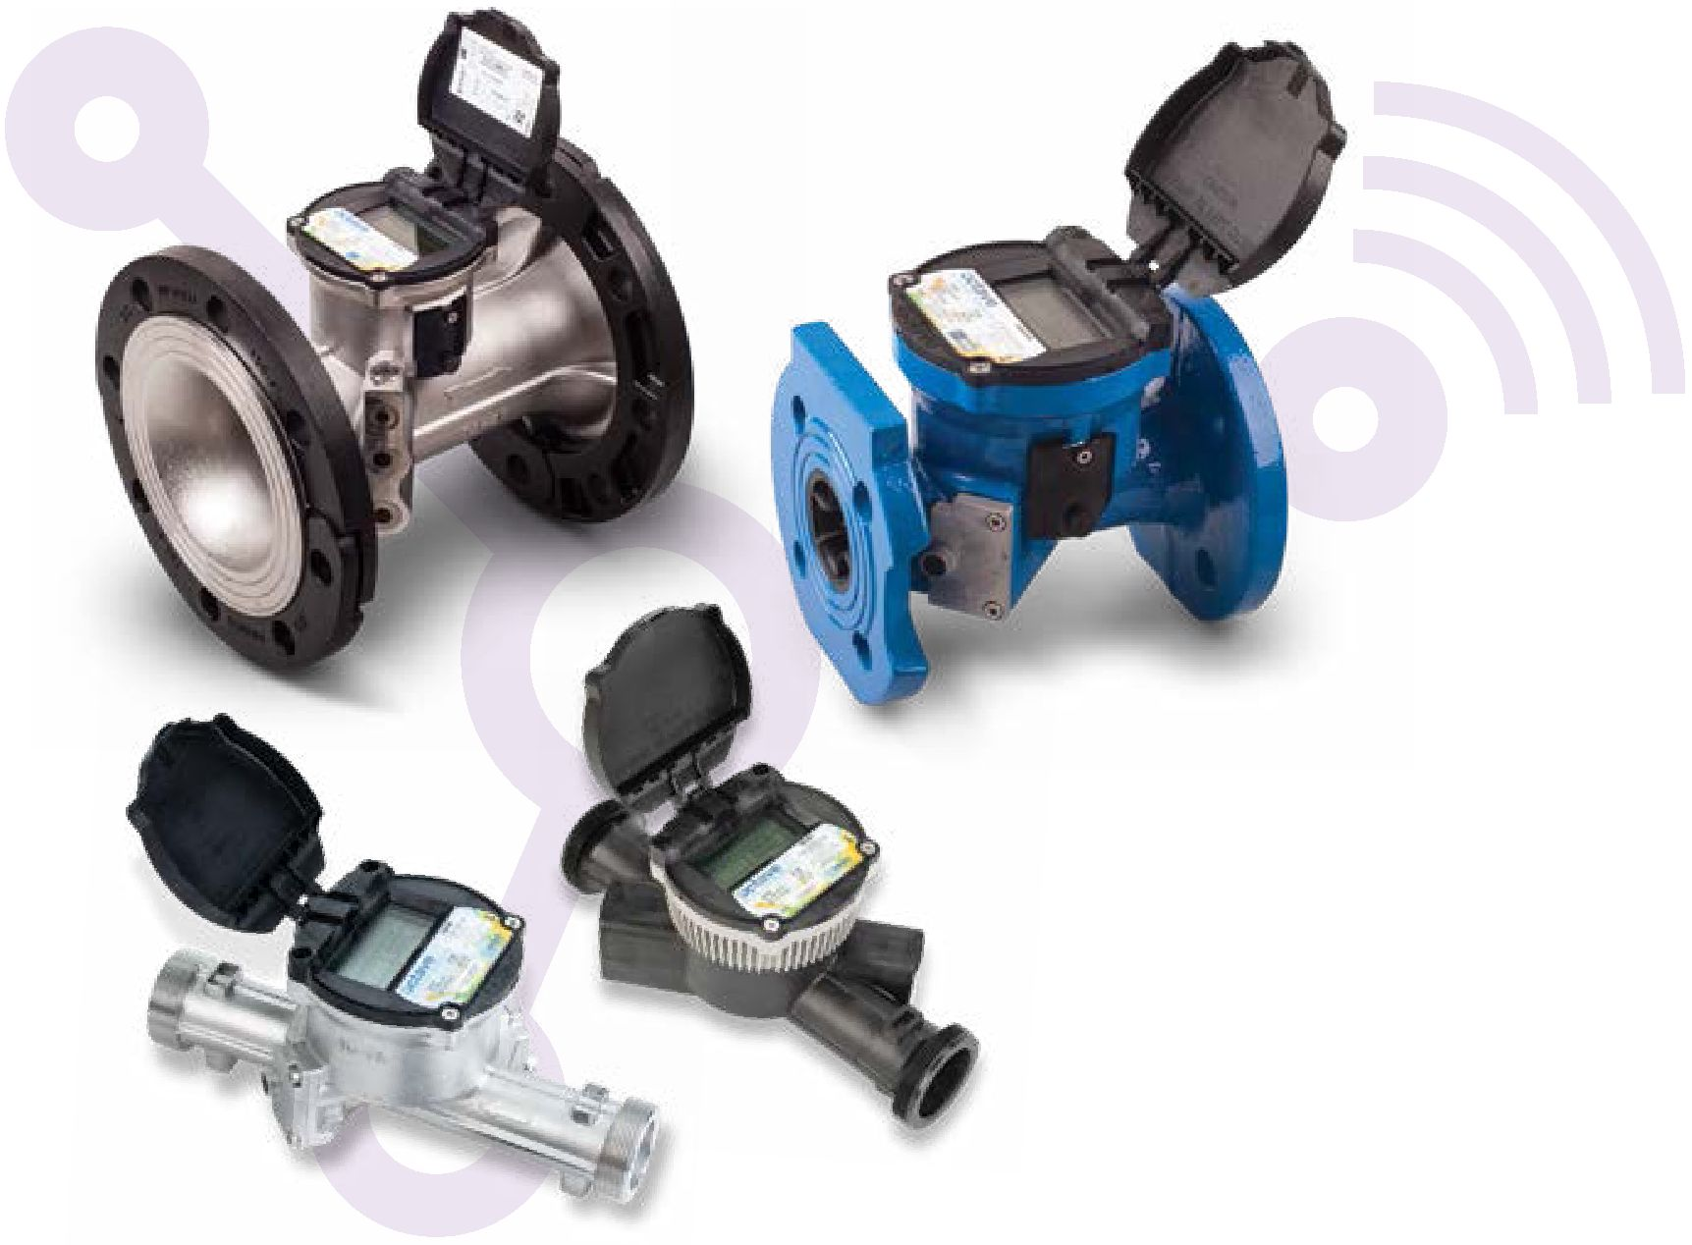

Ультразвукові лічильники-витратоміри OCTAVE

Революційний, точний і наднадійний ультразвуковий лічильник води без рухомих частин.

Завдяки високоякісним гідравлічним компонентам й елементам живлення, термін служби яких складає до 15 років, Octave є найкращим на цей час вибором серед лічильників масової витрати.

**Сфери застосування**

Комунальні послуги, промислова й сільськогосподарська сфери.

**Доступні розміри**

DN50—DN300 (2—12″) із чавунним корпусом.

DN40 і DN50 (11/2—2″) з полімерним корпусом.

DN40—DN150 (11/2—6″) з корпусом з неіржавної сталі \*.

**Стандарти**

MID 2014/32/EU (на основі OIML R49:2013, EN 14154 та ISO 4064:2014).

AWWA.

WRAS.

NSF.

ACS.

KTW.

W-270.

**Конструкція**

Чавун — з епоксидним покриттям, неіржавна сталь (SS316) \* або високоармований полімер 1½″ і 2″ (версії DN40 і DN50, лише з різьбою).

Усі зовнішні болти й гайки виготовлено з неіржавної сталі.

Розмір лічильника й напрямок потоку вилито рельєфними символами на зовнішній поверхні кожуха.

\* DN40 і DN50 з різьбою, DN50—DN150 лише з рухомими фланцями.

|  |  |
| --- | --- |
| **Технічні характеристики** |  |
| **Максимальний робочий тиск** | 16 бар |
| **Температура рідини** | Від 0,1 до 50 °C |
| **Клас точності** | ISO 4064, ред. 2014, клас точності 2 |
| **Конфігурація** | Компактний, дисплей вбудовано в пристрій |
| **Джерело живлення** | Літієва батарея розміру 2 D: термін служби до 15 років |
| **Захист довкілля** | IP 68, робоча температура повітря від –25 до +55 °C |
| **Варіанти відображення об’єму** | 1. Мережа (вперед менше, ніж назад)  2. Лише вперед  3. Лише назад  4. Почергово вперед і назад |
| **Реєстратор даних** | Дані об’єму й сигналів тривоги (48 КБ, 4130 точок даних) |
| **З’єднання** | 11/2—2″ з різьбою: з муфтами до NPT / BSP  2—12″ із фланцями: фланці відповідно до ISO, BS 10 й ANSI 150 |
| **Ступінь жорсткості середовища** | Клас механічного середовища M1  Клас електромагнітного середовища E1 |
| **Втрата тиску** | ΔP 0,16 бар |
| **Виходи** | |
| **Аналоговий вихід** | Аналоговий вихід відображає поточну витрату.  Цей вихід — це струмова петля 4—20 мА (живлення пристрою забезпечує кінцевий користувач).  Аналоговий вихід програмується для прямого або зворотного потоку (детальніше див. посібник з експлуатації). Точка 20 мА програмується відповідно до потреб замовника (на будь-яке значення витрати, менше за максимальну витрату лічильника) |
| **Цифровий (імпульсний) вихід** | Цифровий (імпульсний) вихід — це вихід із транзистором з відкритим стоком, який генерує імпульс на кількість із такими варіантами:  1. Два імпульси на виході в режимі прямого та / або зворотного потоку.  2. Один імпульс на виході й один частотний вихід сигналу тривоги.  3. Програмовані одиниці вимірювання на виході можуть відрізнятися від одиниць відображення.  Роздільна здатність імпульсів відображається на екрані окремо для кожного імпульсу |
| **Вихід типу «сухий контакт»** | Вихід типу «сухий контакт» — це подвійний механічний релейний вихід, який генерує імпульс на кількість із такими варіантами:  1. Два імпульси на виході в режимі прямого та / або зворотного потоку.  2. Один імпульс на виході й один частотний вихід сигналу тривоги.  3. Програмовані одиниці вимірювання на виході можуть відрізнятися від одиниць відображення.  Роздільна здатність імпульсів відображається на екрані окремо для кожного імпульсу.  Потрібен локальний блок живлення 5—35 В пост. струму |
| **Імпульсний вихід із твердотільним реле** | Імпульсний вихід із твердотільним реле — це подвійний електронний релейний вихід, який генерує імпульс на кількість із такими варіантами:  1. Два імпульси на виході в режимі прямого та / або зворотного потоку.  2. Один імпульс на виході й один частотний вихід сигналу тривоги.  3. Програмовані одиниці вимірювання на виході можуть відрізнятися від одиниць відображення.  Роздільна здатність імпульсів відображається на екрані окремо для кожного імпульсу.  Потрібен локальний блок живлення 5—35 В пост. струму |
| **Вихід енкодера** | Вихід енкодера — це послідовний протокол зв’язку, що використовує UI1203 або UI1204 (протокол Sensus). Додатково доступний ще один імпульсний вихід |
| **Вихід протоколу Modbus / M-Bus** | Повноцінні вдосконалені протоколи Modbus / MBus мають додатковий імпульсний вихід і такі функції:  1. Сигнали тривоги (батарея, порожня труба). 6. Поточний потік.  2. Серійний номер AMR. 7. Напрямок потоку.  3. Генератор імпульсів часу (RTC). 8. Об’єми в прямому й зворотному напрямках.  4. Одиниці вимірювання об’єму. 9. Роздільна здатність витрати й об’єму  5. Одиниці вимірювання витрати. |
| **Вихідний подовжувач** | Подовжувач на 5 м для встановлення в колодязях і підвалах |

**Цифровий дисплей**

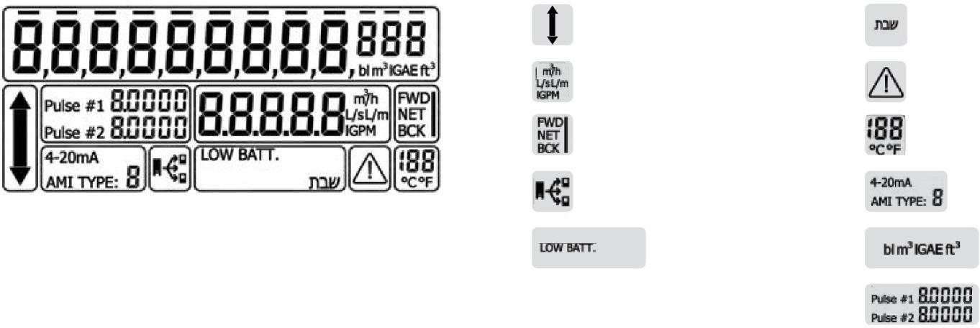

Напрямок потоку

Одиниці вимірювання витрати

Режим роботи від батареї

Режим зв’язку

Попередження про низький заряд батареї

Режим «Шабат»

Системна помилка

Температура води

Режим виходу

Одиниці вимірювання об’єму

Роздільна здатність імпульсу

|  |  |
| --- | --- |
| **Цифровий дисплей**  Герметичний (IP68) цифровий дисплей має такі можливості індикації:  a. Індикація напрямку потоку (прямого або зворотного).  b. 12-позиційний індикатор сумарного об’єму.  c. Програмований десятковий розділювач для високої роздільної здатності.  d. 4-позиційний індикатор витрати з автоматичним рухомим десятковим розділювачем.  e. Доступні програмовані одиниці вимірювання сумарного показника.  f. Доступні програмовані одиниці вимірювання витрати.  g. Відображення сигналів тривоги низького заряду акумуляторної батареї та збоїв вимірювання.  Цифровий дисплей завжди однаковий для всіх розмірів або моделей.  Цифровий дисплей програмується відповідно до замовлення.  Гнучкі формати даних  Без рухомих частин  Надзвичайна чутливість і точність за низької швидкості потоку  Двопроменева ультразвукова технологія для точного й наднадійного вимірювання  Живлення від батареї з терміном служби 15 років  Прозоре скло РК-дисплея виготовлено з фасонного термообробленого скла 6 мм / 1/4″ для захисту від подряпин і розбиття. Серійний номер проштамповано під електронним цифровим дисплеєм. | **Принцип вимірювання**  Уявіть двох ідентичних плавців, що перетинають річку по одній і тій самій діагональній лінії. Один з них пливе за течією, а інший — проти.  d:\_RABOTA_\ABBYY FineReader 11 - Пакеты\NEOTECH\MTUA-2309\media\image8.jpegПлавцеві, що пливе за течією, потрібно менше часу, щоб дістатися протилежного берега. Ультразвукові хвилі поводяться точно так само. Звукова хвиля, що рухається за потоком, робить це швидше, ніж та, що рухається проти нього. Час проходу TAB (час проходу ультразвукових хвиль від датчика A до датчика B) і TBA (від датчика B до A) вимірюються безперервно. Різниця часу (TBA – TAB) прямо пропорційна середній швидкості потоку (Vm) рідини. Витрату визначають множенням швидкості на площу поперечного перетину проточної частини труби. |

Особливості лічильників Octave

• Відмінна довготривала стабільність і надійність.

• Міцна механічна конструкція — придатні до підводного встановлення (IP68).

• Двонаправлені, включно з двонаправленими виходами (цифровий і аналоговий).

• Гнучкі формати даних, зокрема для напрямків потоку, витрати й об’єму.

• Готові до роботи через AMR і мобільні мережі з оповіщеннями й статистичними функціями.

• Багаторядковий РК-дисплей.

• Програмований дисплей (одиниці вимірювання та роздільна здатність виходів).

• Захист від електромагнітних / радіочастотних завад.

• З дотриманням вимог кашруту.

Асортимент передових ультразвукових лічильників води Octave

Сімейство продуктів Octave пропонує передові технології у сфері обліку споживання води з винятковими рівнями точності, що підходять для чотирьох різних сфер застосування:

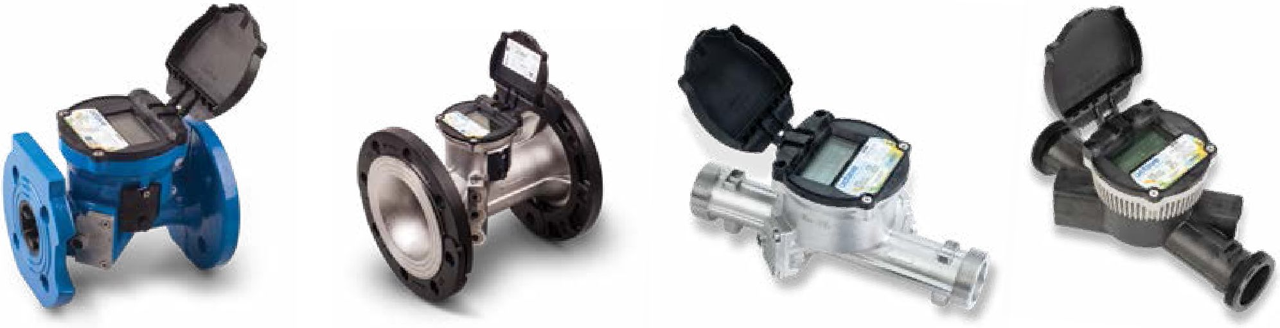

|  |  |  |
| --- | --- | --- |
| **ВИКОРИСТАННЯ В МЕРЕЖАХ**  Octave — це передовий, надійний ультразвуковий лічильник-витратомір води, що ідеально підходить для виконання важливих завдань, наприклад, для використання як основних лічильників у мережах і зонах районного обліку. Лічильник Octave поєднує відмінні гідравлічні характеристики з найсучаснішими функціями сповіщення, обробки даних і статистичного обліку.  • Краще у світі рішення для обліку масової витрати.  • Діаметри від 2″ до 12″.  • Виготовлено з високостійких матеріалів — епоксидне покриття, чавун та інші.  • Надійність найвищого рівня. |  | **ВИКОРИСТАННЯ В ЗОНАХ РАЙОННОГО ОБЛІКУ**  Усі визнані переваги Octave, включно з високостійкими матеріалами: чавунний корпус, полімерні матеріали й широкий вибір нових діаметрів. Підходить для вимірювання помірних об’ємів витрати в магістралях багатоквартирних будинків і невеликих житлових комплексів:  • Версія з полімерних матеріалів доступна з діаметрами від 11/2″ до 2″.  • Зменшена маса для полегшення навантаження на каналізаційні системи й для запобігання спотворенню показників.  • Низька чутливість до тертя та висока стійкість.  • Економічна ефективність.  • Виготовлено з перероблюваних матеріалів.  • Версії із чавуну для застосування в районних системах обмежені розмірами 2—4″. |
| **ВИКОРИСТАННЯ В ПРОМИСЛОВОСТІ**  Лічильник Octave з неіржавної сталі, що підходить для обліку витрати води в складних середовищах, як-от промислові підприємства, рудні та промислові процеси.  • Діаметри від 11/2″ до 6″.  • Надійна робота в жорстких середовищах.  • Підходить для роботи з агресивною водою в промислових процесах.  • Низька чутливість до тертя та висока стійкість. |  | **ВИКОРИСТАННЯ В СІЛЬСЬКОМУ ГОСПОДАРСТВІ**  У сільському господарстві лічильник Octave може ефективно використовуватися як основний лічильник завдяки високій точності, низькій втраті тиску, можливостям виводу інформації в електронній формі та різноманітним електричним виходам.  • Діаметри від 2″ до 12″.  • Без рухомих частин.  • Надійний і точний. |

Технічна інформація

**Габаритні розміри**

|  |  |  |  |  |  |  |  |  |  |  |  |
| --- | --- | --- | --- | --- | --- | --- | --- | --- | --- | --- | --- |
| **Модель** | | **Octave** | | | | | | | | | |
| **Номінальний розмір** | (мм) | 40, з різьбою | 50, з різьбою | 50 | 65 | 80 | 100 | 150 | 200 | 250 | 300 |
| (дюйми) | 11/2, з різьбою | 2, з різьбою | 2 | 2,5 | 3 | 4 | 6 | 8 | 10 | 12 |
| **L — довжина без муфт** (мм) | | 300 | 300 | 200 | 200 | 225 | 250 | 300 | 350 | 449 | 499 |
| **W — ширина** (мм) | | 113 | 113 | 165 | 185 | 200 | 220 | 285 | 340 | 406 | 489 |
| **H — висота** (мм) | | 155 | 155 | 194 | 210 | 210 | 223 | 282 | 332 | 383 | 456 |
| **H — висота** (мм) | | 35 | 35 | 40 | 90 | 90 | 103 | 140 | 165 | 203 | 245 |
| **Маса** (кг) **, чавунний корпус** | |  | 8 | 9 | 11,5 | 13 | 15 | 32 | 45 | 68 | 96 |
| **Маса** (кг) **, полімерний корпус** | | 1,4 | 1,45 |  |  |  |  |  |  |  |  |
| **Маса** (кг) **, корпус з неіржавної сталі** | | 4 | 4 | 6 |  | 7 | 9,5 | 16 |  |  |  |

|  |  |
| --- | --- |
| **З різьбою** | **З фланцями** |
| d:\_RABOTA_\ABBYY FineReader 11 - Пакеты\NEOTECH\MTUA-2309\media\image11.jpeg | d:\_RABOTA_\ABBYY FineReader 11 - Пакеты\NEOTECH\MTUA-2309\media\image12.jpeg |

**Характеристики лічильника відповідно до ISO 4064, ред. 2014**

|  |  |  |  |  |  |  |  |  |
| --- | --- | --- | --- | --- | --- | --- | --- | --- |
| **Витрата**  **м3/год** | **Розмір лічильника** | | | | | | | |
| **DN**  **40 — 11/2″** | **DN**  **50 — 2″** | **DN**  **65 — 2,5″** | **DN**  **80 — 3″** | **DN**  **100 — 4″** | **DN**  **150 — 6″** | **DN**  **200 — 8″** | **DN**  **250 — 10″** | | **DN**  **300 — 12″** |
| Q1 Мінімальна витрата | 0,160 | 0,080 | 0,080 | 0,125 | 0,200 | 0,500 | 0,800 | 2 | | 2 |
| Q2 Витрата в перехідному режимі | 0,256 | 0,125 | 0,125 | 0,200 | 0,320 | 0,800 | 1,280 | 3,2 | | 3,2 |
| Q3 Постійна витрата | 40 | 40 | 40 | 63 | 100 | 250 | 400 | 1000 | | 1000 |
| Q4 Витрата при перенавантаженні | 50 | 50 | 50 | 80 | 125 | 313 | 500 | 1250 | | 1250 |
| Q3/Q1 (R) | 250 | 500 | 500 | 500 | 500 | 500 | 500 | 500 | | 500 |
| Початковий потік | 0,025 | 0,025 | 0,025 | 0,025 | 0,025 | 0,2 | 0,2 | 0,5 | | 0,5 |

**Крива втрати тиску 1½—12″**

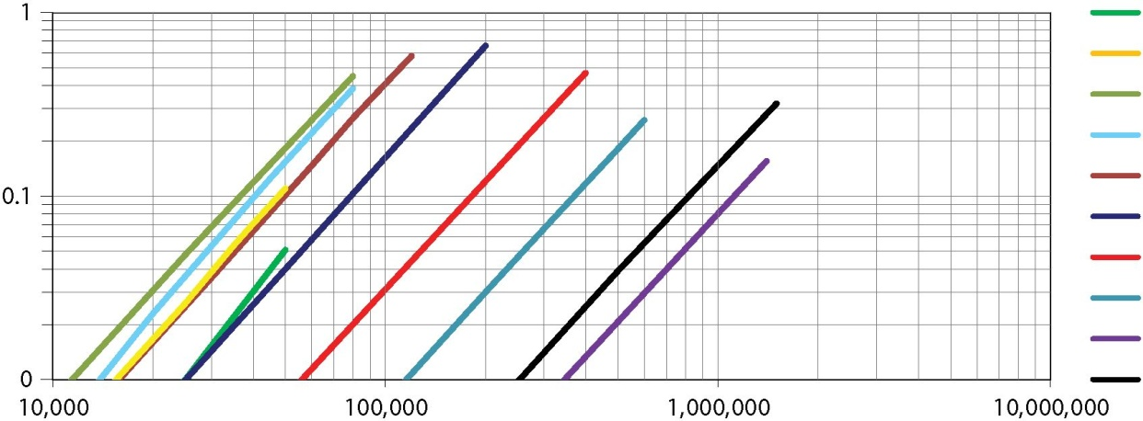

л/год

бар

DN 40, полімерний

DN 50, полімерний

DN 50

DN 65

DN 80

DN 100

DN 150

DN 200

DN 250

DN 300

**Вимоги щодо встановлення**

• Лічильник має завжди бути наповненим водою.

• Детальніше див. посібник зі встановлення.

